Et si... On rêvait notre futur pour une belle réalité ?

Clara Cottenceau
Contexte : http://tonerkebab.fr/wiki/doku.php/wiki:projets:cop-d-avance:cop-d-avance

I/ La belle histoire
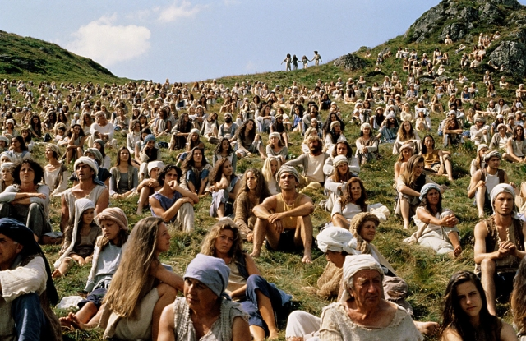
Le saviez-vous ? Il paraît qu’au volant on développe étrangement une agressivité exceptionnelle. Un conducteur possède la capacité à inventer d'incroyables insultes bien au chaud protégé dans son habitacle de métal. Alors ? Conduire pollue l'humeur autant que la voiture pollue la terre.
Le saviez vous encore ? Selon un vieux secret de grand-mère si l'on dit des mots doux aux plantes elles poussent plus belles et plus forte. Alors ? Dire des mots doux aux humains devrait nous faire aussi grandir.
Mais du coup.. Un futur de rêve c'est éradiquer nos voitures infernales d’abord, et puis utiliser nos nouvelles technologies pour aimer nos ressources parce qu'on aime nos proches et qu'on aime la vie.
LA référence : Planète verte, quelque part dans l’univers.
(À propos de la Terre) « - C’est pas possible, tu crois qu’ils en ont encore des automobiles ?
- C’est quoi des automobiles ?
- J’ai jamais vu ça mais nous aussi on en a déjà eu à l’époque industrielle.
- Oui oui on l’a appris en archéologie : c’était des espèces de boites en fer on s’asseyait dedans et ça avançait tout seul.
- Et les gens ils marchaient plus alors ils mourraient de maladie de coeur !
- Et y’avait des millions de morts dans les accidents. »
La Belle Verte, 1996 - Film de Coline Serreau

II/ Illustration de ce beau tableau
Il n’y a plus une seule voiture à l’horizon et la nature a repris le dessus... Dans ce beau paysage un train aérodynamique survole la canopée. Cela fait maintenant longtemps que les autoroutes ont été débétonisées et verdure grimpe sur les habitation. Chaque nouvelle construction est éco-responsable , dans les jardins chacun cultive sa terre . Heureusement maintenant la technologie nous permet de réduire les déplacements , nous sommes plus proche de la nature, et aussi plus proche aussi de la communauté.

III/ Cartes postales
Quoi de plus intime à propos des liens entre individus qu’un support de cartes postales... Afin de communiquer cette utopie et de faire circuler le message j’ai collecté une quantité d’images de toutes époques (la recup’ c’est éco-citoyen !) à partir de vieux comics de science fiction, de carte postales contemporaines de la ville, de photos personnelles et pour finir de phrases clés, j’ai découpé, assemblé, remplacé, bricolé, pour nous immerger dans ce paysage fou, aux influences d’Archigram et Superstudio futuristes du passé.
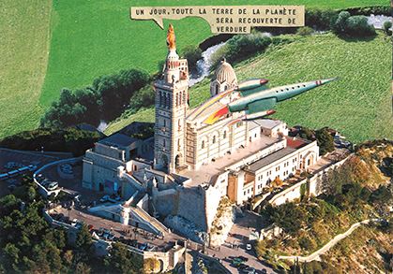
« oh... »

IV/ Roman photo
Couper les routes, coller la verdure et puis dialoguer entre acteurs soucieux de l’avenir de la Terre.
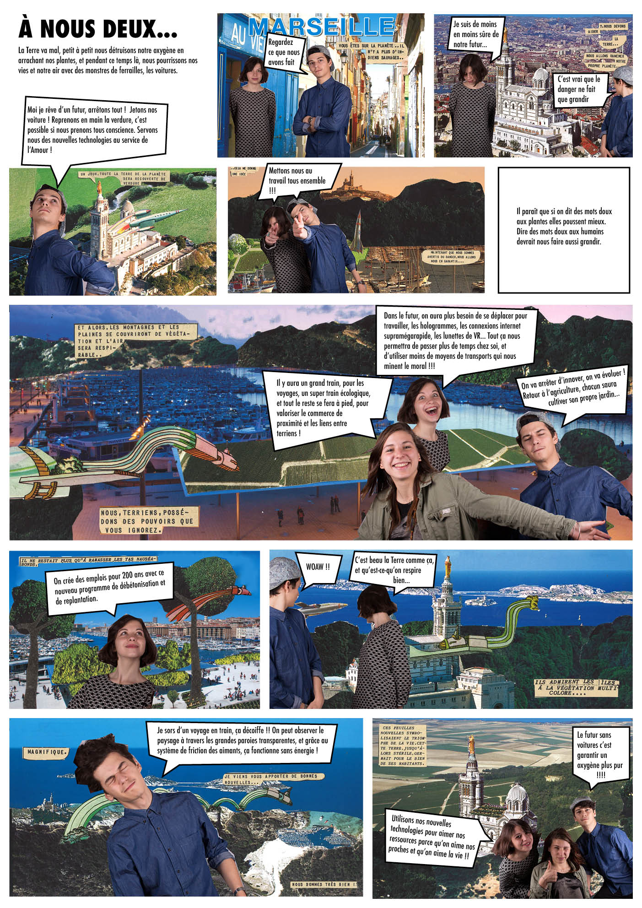

V/ La question du tourisme, ouverture...
Sur le modèle du principe que j’ai créé à travers ces manipulations j’imagine approfondir un dispositif digital proposant a chacun de créer sa propre carte personnelle, son propre message, son propre futur...
Pour cela je réalise en ce moment un programme sur le logiciel Gdevelop, un simple concept de Drag&Drop qui vous permettra en quelques slides de vous approprier votre paysage utopique, avec une vison d’avance sur le futur...


